深入用户界面编程培训
课程简介：
通过VAL3语言来实现用户与机械手臂交互，便于用户更好的使用和操纵机械手臂。也可以更直接的显示机械手臂状态等信息。本课程目的在于帮助用户对Val3编写的用户界面快速入门。
*本课程要求：
1.Val3 s7.0 以上；
2.支持Val3 studio的dongle
主要用途：
用于机器人用户界面编程。

培训内容：
1.Val3 用户界面编程函数介绍；
2.Val3 用户界面的技巧；
3.StaubliUI 库的介绍；
4.练习（1.5h）。

教学目标：
通过课程培训，能编写简单的用户界面。

需要工具：
1. Val3 Studio license；
2. 2GHz 处理器 、2G内存，256MB以上的独立显卡的电脑（或性能相当），或更高性能的电脑。

Val3用户界面常用编程函数介绍
MCP的屏幕的组成：
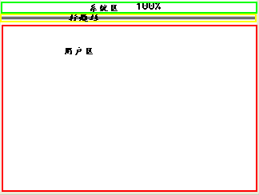
主要分为系统区（绿色），标题栏（黄色），用户区（红色）
用户可以对标题栏和用户区进行操作。
用户区为40*20
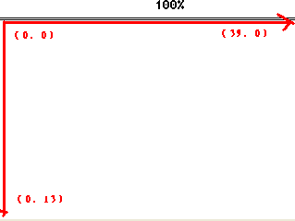

打开Val3 studio. 按下F1 ,就可以看到Val3对于版本函数的帮助手册，用户界面编程使用的函数在User interface这一章。

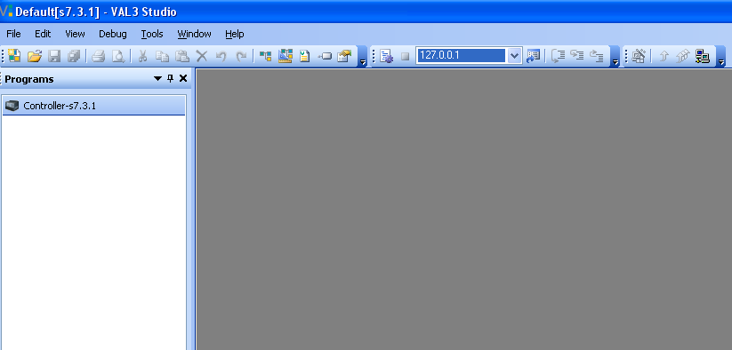
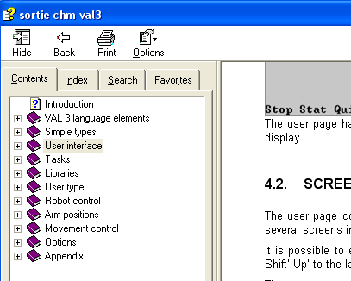

函数简要介绍

Userpage()
当程序运行到这个函数时，相当于按下USER键，屏幕切换到用户界面。

Gotoxy()
把光标移动到所需要指定的位置

Cls()
- 清除用户区屏幕，但不清除标题栏
- 光标被设置为（0，0）

setTextMode()
设置文本模式，应对应用层
0 | 白底黑字
1 | 白字黑底
2 | 白底黑字闪
3 | 白字黑底闪

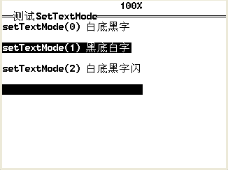

getDisplayLen()
对于显示字符串的长度，由于每个中文字符在屏幕中占两格，每个英文字符占一格
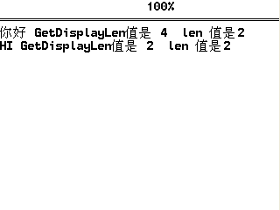

Put()
对打印在屏幕上。从当前光标所指定的位置开始

Title()
标题栏，一般从屏幕的第三列开始。
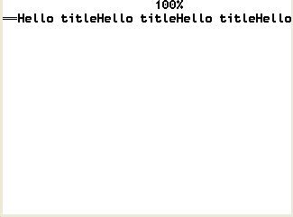

Get()
等待按钮输入，内部等待，如果没有Enter,Esc等输入，程序会停在此句。

Getkey
获取键盘输入，程序不会停在这里

PopupMes
当运行此句时，在任何界面都会跳出提示框。不会进行叠加，会把以前的给滤掉。
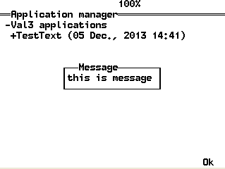
- Val3 用户界面的技巧
一般来说，一个系统程序可以按照下面的布局来进行编写用户界面。
按照功能来区分
- 启动界面
程序在加载过程中，可以把一些加载信息，软件自检信息给提示出来。也可展示动态信息而防止假死现象。

- 主界面
一般是空闲界面，机械手臂无操作时。从这个界面可以进入到其他的界面

- 功能性分界面
功能性子界面，比如调试，示教，生产，配置等功能

- 时效界面
设定时间或者等待标志符而显示的界面

- 确认界面
一般进行是否选项，对于否选项，则退回到原来界面，对于是选项，进行相对应的响应。

- 退出界面
软件退出后显示的界面

按照界面风格来区分
- 左右两列信息
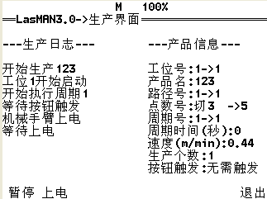
这个一般使用在两列信息都在更新。

- 左信息右单框
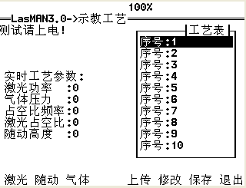
这个一般使用在调试界面。左边显示需要调试项的具体信息，右边对所要调试项进行选择
- 左右双框
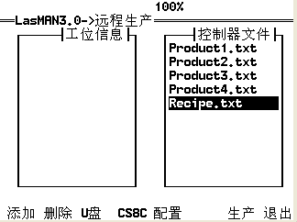

可以实现从左边的信息选中到右边，也可以实现从右边的信息选中到左边，主要是配置的实现。
- 中间框

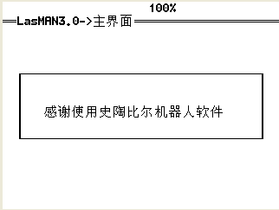
实现提示功能。

界面刷新方式
- 按钮触发
当有需要响应的按钮按下时，界面全部或者局部进行刷新，一般使用getkey函数
- 标志符触发
当有标志符变化时，界面全部或者局部进行刷新，一般的标志符使用全局变量
- 时钟触发
按照一定的时间间隔，界面全部或者局部刷新，可以通过delay来实现。

常见问题与编程提示

- 局部刷新与Cls()使用
防止闪屏。
无需时时刷新，当有需要时才刷新，少用cls()这个函数，能使用覆盖先覆盖。

- 一个string类型最多是128个字符
超出128个字符，如果超出，后面的字符将被丢弃。

- 字符串转换为数组
使用英文字符,作为分割符。通过分割符来实现字符串到数组的转换，字符串便于用户编程

- 空格补全法
l_nNum=nPanelWidthX-getDisplayLen(x_sItemName[l_nIndex+l_nFrist])+len(x_sItemName[l_nIndex+l_nFrist])

put(left(x_sItemName[l_nIndex+l_nFrist]+" ",l_nNum))

- 单屏使用
不推荐使用多屏，一般通过界面刷新来实现界面的信息的交互。

StaubliUI 库的介绍
StaubliUI是可以独立运行的库，通过基本组件来实现各种复杂界面的构造，具有开发性好，构造界面灵活等特点。其核心在于画框。
分为四个部分：
- 全局变量
- 基本组件（一般以control_开头）
- 基本窗体（一般以Form_开头）
- 辅助函数（一般以_Edit结尾）

全局变量介绍
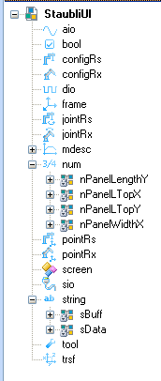
nPaneLengthY
矩形框的长度
nPaneLTopX
矩形框左上角的X坐标值
nPaneLTopY
矩形框左上角的Y坐标值
nPanelWidthX
矩形框的宽度

sBuff
用来做缓冲字符数组
sData
用来做缓冲字符数组

常用函数介绍
下面是基本函数，可以查看源码来熟悉功能
1.Control_Panel
画矩形框

2.Control_left
左边信息栏

3.Control_Bottom
底部功能键提示栏

4.Control_list
框内列举栏

5.Float_Edit
数字编辑，

6.sel_Edit
上下选择，光标设置为需要编辑的字符串首字符，同时需要编辑的编程白底黑字，利用上下键来进行选择

7.Str_Edit
字符串编辑，光标设置为需要编辑的字符串首字符，同时需要编辑的编程白底黑字

组件的排列组合
不同组件的排列组合可以组成不同的界面
练习
- 新建一个工程，包含启动界面，主界面，功能性界面，时效界面，确认界面，退出界面。
- 利用StaubliUI库，实时显示机械手臂当前的笛卡尔坐标系和关节值。
3. 实现机械手臂选择，实现MOVEL和MOVEJ点的运动

